

Fundacja Avalon
biuroprasowe.fundacjaavalon.pl

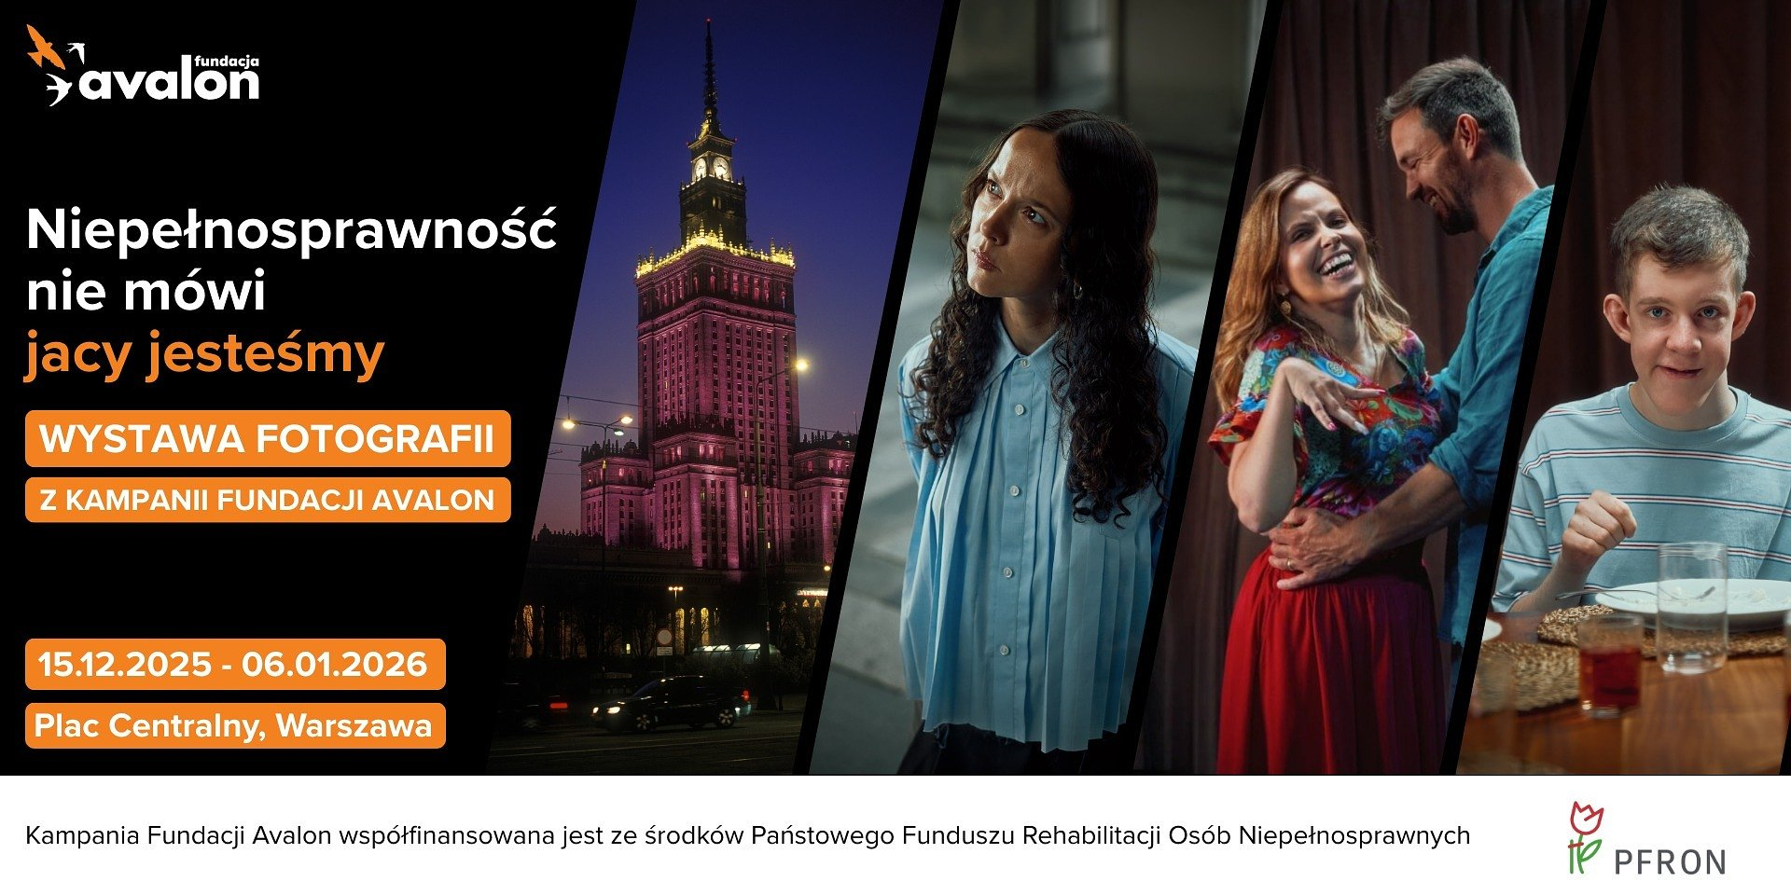

Wystawa Fundacji Avalon rusza w Polskę. Po Wrocławiu czas na Warszawę – zdjęcia kampanii „Niepełnosprawność nie mówi jacy jesteśmy” pojawią się przed Pałacem Kultury i Nauki

2025-12-16

Po premierowej prezentacji we wrocławskim Kinie Nowe Horyzonty podczas 16. TAURON American Film Festival, Fundacja Avalon przedstawia drugą odsłonę wystawy zdjęć kampanii „Niepełnosprawność nie mówi jacy jesteśmy”, która tym razem zawita do Warszawy. Ekspozycja pojawi się w samym sercu stolicy – w nowo odświeżonej przestrzeni przed Pałacem Kultury i Nauki, która w ostatnich miesiącach zyskała bardziej otwarty i przyjazny charakter.

W listopadzie publiczność festiwalu we Wrocławiu mogła oglądać emocjonalne portrety dziewięciorga bohaterów kampanii, wykonane w ramach fotografii towarzyszących projektowi. Teraz ekspozycja trafia do stolicy, gdzie zostanie udostępniona mieszkańcom i mieszkankom Warszawy w okresie świątecznym – jako zaproszenie do refleksji, zatrzymania się i spojrzenia na osoby z niepełnosprawnościami poza stereotypami.

Wystawa, która zatrzymuje wzrok i uruchamia emocje

Ekspozycja jest częścią ogólnopolskiej kampanii Fundacji Avalon „Niepełnosprawność nie mówi jacy jesteśmy” i od 15 grudnia 2025 do 6 stycznia 2026 będzie dostępna przed Pałacem Kultury i Nauki na Placu Defilad – w nowo odświeżonej, otwartej przestrzeni sprzyjającej spotkaniom, spacerom i świątecznej atmosferze. Fotografie nie opisują historii bohaterów, lecz pozwalają je poczuć: na twarzach dziewięciorga uczestników kampanii widać odwagę, wrażliwość, bunt, spokój, melancholię czy radość – ich prawdziwe emocje, a nie przypisane im stereotypy.

Adam, Ewelina, Dominika, Maria, Piotr, Monika, Norbert, Piotr i Urszula reprezentują różne rodzaje niepełnosprawności, temperamenty i życiowe doświadczenia: to rodzice, artyści, aktywiści, sportowcy i twórcy internetowi, którzy pokazują, że niepełnosprawność jest tylko jedną z ich cech. Każde z nich współtworzyło swój wizerunek w kampanii, dzięki czemu portrety są autentyczne i intymne.

Naszym celem jest zmiana perspektywy: z widzenia etykiety na widzenie człowieka. Chcemy oddać głos osobom z niepełnosprawnościami, a nie mówić w ich imieniu.
– podkreśla Łukasz Wielgosz, członek zarządu Fundacji Avalon.

Kampanii „Niepełnosprawność nie mówi jacy jesteśmy” towarzyszy także wideo stworzone do nowej aranżacji utworu „Krzyżówka Dnia” w wykonaniu Moniki Brodki. Artyści, twórcy i bohaterowie kampanii podkreślają, że jej siła tkwi w emocjach, codzienności i normalności. Kampania społeczna trwa od września do końca 2025 roku i obejmuje działania w digitalu, telewizji, radiu oraz outdoorze.

Projekt jest współfinansowany przez Państwowy Fundusz Rehabilitacji Osób Niepełnosprawnych (PFRON).

Fundacja Avalon to jedna z największych organizacji pozarządowych w Polsce wspierających osoby z niepełnosprawnościami i przewlekle chore, powstała w 2006 roku, a od roku 2009 posiada status organizacji pożytku publicznego. Ma siedzibę w Warszawie, jednak swoim wsparciem obejmuje osoby potrzebujące z całej Polski. Fundacja oferuje pomoc potrzebującym w obszarze finansowym, a także prowadzi szereg programów społecznych i edukacyjnych, mających na celu aktywizację OzN, a także zmianę postrzegania osób z niepełnosprawnościami w polskim społeczeństwie. Fundacja Avalon aktualnie wspiera około 15 500 osób z całej Polski. Łączna wartość pomocy udzielonej przez Fundację swoim podopiecznym wynosi blisko 500 mln.

 | wystawa-fundacji-avalon-rusza-w-p.pdf | Download
 | wystawa-fundacji-avalon-rusza-w-p.docx | Download
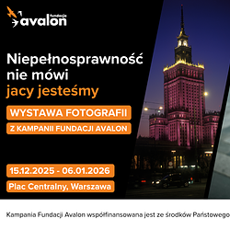 | wystawa-fotograficzna-pkin-prowly-1920x960.png | Download

